КАК РАСШИРИТЬ СЕМАНТИЧЕСКОЕ ЯДРО ЗА СЧЕТ КОНКУРЕНТОВ. БЕСПЛАТНЫЕ И ПЛАТНЫЕ СПОСОБЫ

Как это работает?
Находим конкурентов в поиске
Смотрим запросы, по которым они уже продвигаются или по которым какой-то сервис рекомендует им продвигаться
Как это можно сделать?
1. Бесплатно
2. Платно

Вариант 1 — бесплатный анализ конкурентов
Я плотно не прочесывала эту тему сейчас, так, рассказываю, что помню. Мозги к ночи работают не очень хорошо, может забыла что-то очевидное. Если у вас есть более эффективные варианты — пишите в комментариях, интересно.
Можно еще комбинировать самые разные бесплатные сервисы, разово заказать под себя парсер, просматривать выдачу вручную и т.д.
Пример:
Я возьму тут просто что первое пришло в голову — сайт allsubmitter.ru (один из конкурентов в поиске моего сайта http://allsubmitter-topbase.ru).
сначала находим конкурентов, к примеру, через сервис cy-pr.com — раздел «Анализ сайта».
Там проматываем пониже, видим список конкурентов:
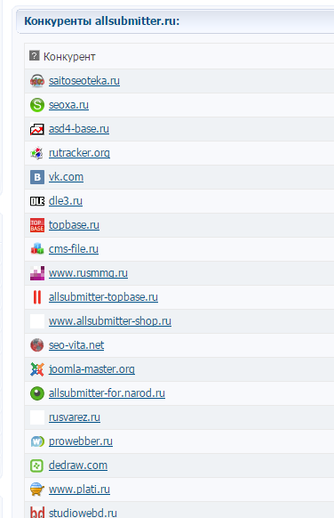
Можно взять другой бесплатный сервис для парсинга сайтов из топ10 по большому количеству ключевых запросов, про который я сегодня уже делала пост.
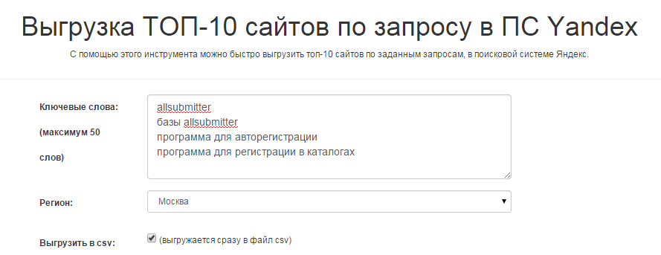
Далее, после такого анализа конкурентов, получив большой список нужных доменов и выбрав там те, которые действительно стоит использовать, прогоняем КАЖДЫЙ сайт конкурентов, например, в том же sbup.com (он же Seobuilding.ru) и получаем в данном случае 30+ поисковых запросов по домену allsubmitter.ru. Запросы далее объединяем, убираем дубли, структурируем, проверяем на коммерческость, думаем, какие как использовать.
В сервисе sbup.com можно посмотреть ключевые запросы по любому сайту в 2х местах:
1. Позиции по запросам, которые уже этот сайт занимает:
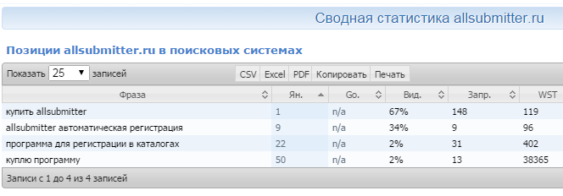
2. Чуть ниже — рекомендуемые ключевые запросы (подбор семантического ядра для сайта):
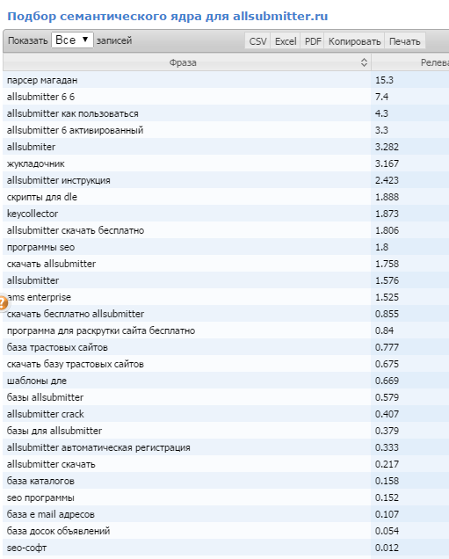
Это информация берется сервисом из Мегаиндекса. Поэтому в данном случае смотреть еще и напрямую в Megaindex или в сервисе Xtool (который тоже берет у Мегаиндекса) смысла нет.
Можно загрузить домены конкурентов в какой-нибудь еще агрегатор, типа Руки и пр. — они тоже выдадут список рекомендуемых запросов для продвижения. Мегаиндекс тоже является таким же агрегатором и рекомендует свои цены для продвижения каждого запроса. Но при этом в этих сервисах просмотр и экспорт рекомендаций — бесплатно.
Также есть, например, новый сервис Engine.Seointellect.ru. Создан был под себя организаторами SEO-Коучинга. Он платный, но для участников обучающих курсов SEO-Коучинг, SEO-Интенсив и пр. даются бесплатные проверки. Платной версией может воспользоваться любой.
Там есть довольно удобные инструменты — «Поиск конкурентво», «Анализ Топа» и «Группировка запросов».

Вариант 2 — платный анализ конкурентов
НО (!) какое удовольствие и насколько эффективнее будет использовать для этой цели Spywords!


Удивительно, но я только сейчас нашла время его оценить. Я, честно, думала он раз в десять сложнее и нужно будет с ним разбираться целый день, плюс еще он платный. Сервисов, программ и других дел у меня огромное количество в очереди, поэтому и откладывала год или больше. Если бы у меня были сайты клиентов на продвижении, а не только собственные, я бы обязательно его использовала раньше.
Как оказалось, он очень приятен и интуитивен в работе и что для средних проектов «за глаза» хватит режима PRO.
А если говорить именно по нашим задачам — о том, как расширить семантическое ядро ключевых слов за счет конкурентов…
Смотрим конкурентов для начала по одному только (!) запросу «allsubmitter» (потом изучим и экспортируем и другие запросы).
Что мы видим:
— Анализ запроса allsubmitter (количество показов, рекламодателей, стоимость клика)
— 2 рекламодателя по запросу allsubmitter в Яндекс.Директ (это вам, конечно, не пластиковые окна)
— отчет «С запросом allsubmitter в Яндекс.Директ также покупают» — 1873 позиции ключевых запросов — в основном, названия программ самого разного профиля. Очень интересная информация во многих отраслях для расширения направлений заработка.
— Домены по запросу allsubmitter в поиске Яндекс и Гугл (48 шт. и 50 шт.) — в любом отчете есть очень удобное быстрое переключение между Яндексом и Гуглом. Это и есть наши конкуренты в поиске по этому запросу.
Количество доменов в органическом поиске ограничено 50 шт. (ТОП 50).
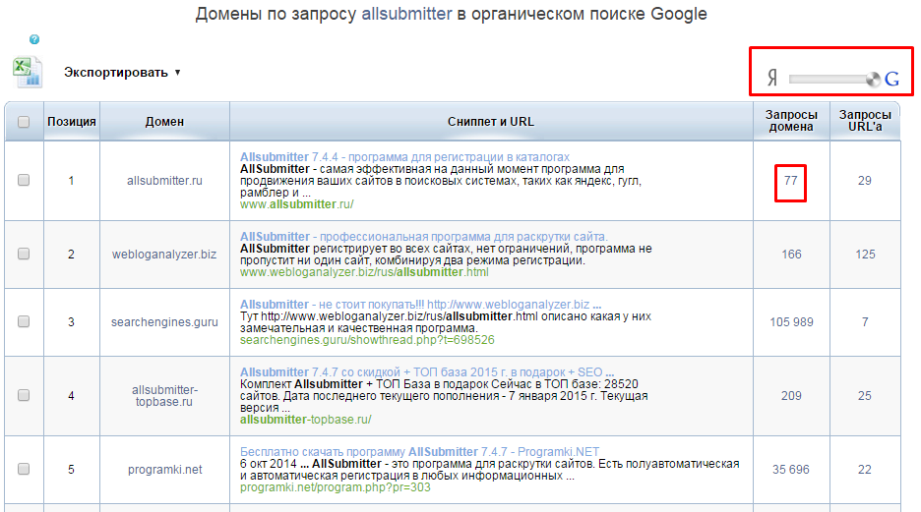
Здесь по этому домену мы видим 77 (а в итоге оказалось 93) ключевых запросов (а не 31 как в бесплатном способе) и это РЕАЛЬНЫЕ запросы, по которым сайт виден и продвигается в органическом поиске. А есть еще другие конкуренты, у которых гораздо шире пул ключевых слов.
Невероятно удобно, что по каждому из конкурентов мы тут же можем глянуть те запросы, по которым он продвигается в органическом поиске (и в Яндекс Директ, если он там размещается), его позиции по каждому запросу, его сниппет. И каждая колонка фильтруется по убыванию и любой параметр тут же смотрится подробно.
Далее же, перейдя на подробный обзор любого из доменов конкурентов, мы видим следующую ценную информацию:
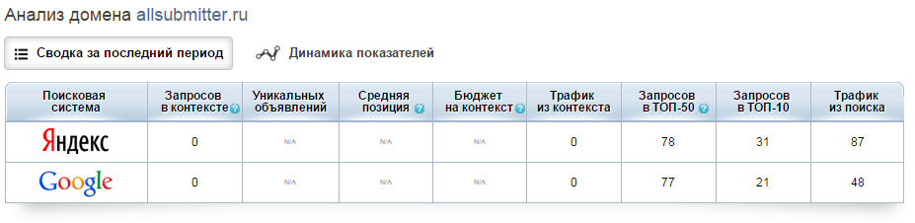
И вот, например, отсортировав запросы по доле трафика (или по количеству показов в месяц) из поисковых систем, видим следующую колонку запросов и данных:
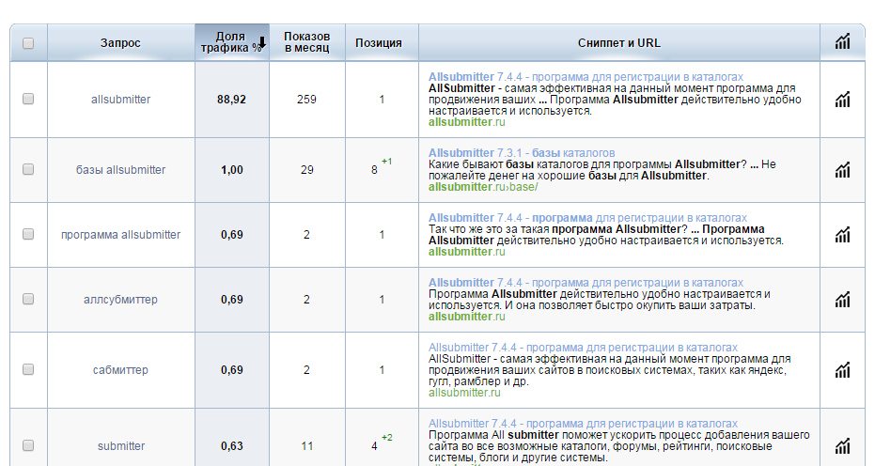
Это был всего лишь 1 инструмент для 1 запроса и 1 домена конкурентов.
А есть еще отличные инструменты «Умный подбор запросов» и «Битва доменов».
Вот что показывает инструмент «Умный подбор запросов»:
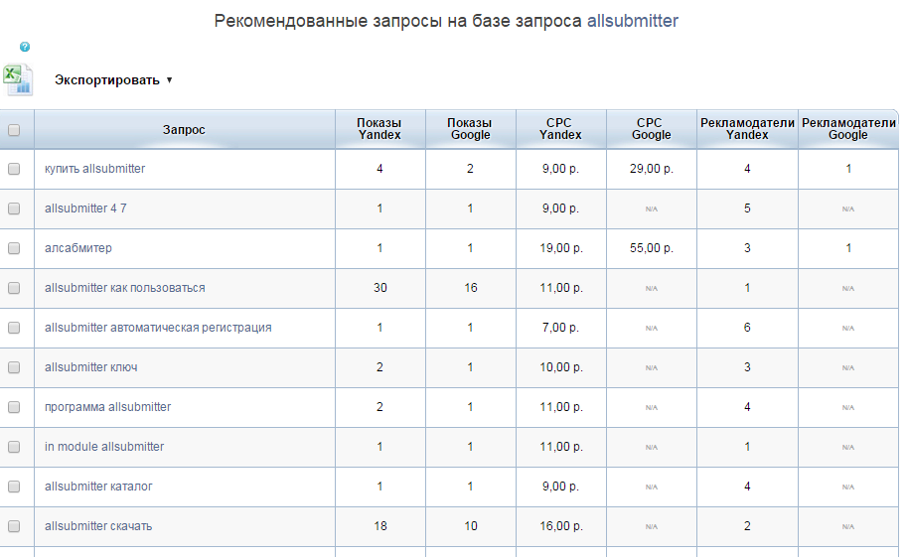
Это лучшие запросы, где есть рекламодатели в Яндекс Директ и Google Adsense, т.е. наиболее интересные с коммерческой точки зрения и в плане конверсии.
А это инструмент «Битва доменов»:
Сравню 2 домена — мой — allsubmitter-topbase.ru и конкурента — allsubmitter.ru
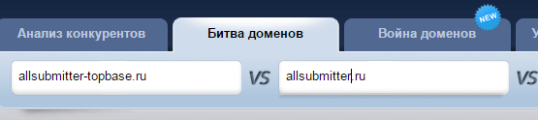
И в конце различных параметров мы видим самый важный инструмент, который подходит для нашей изначальной задачи — как расширить семантическое ядро за счет конкурентов:
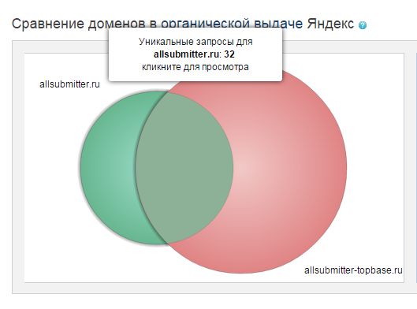
Очень удобно, что все диаграммы кликабельны и, кликнув на зеленую часть окружности за гранью пересечения с красной, мы моментально переходим на список запросов. Это только те запросы, по которым НЕ продвигается мой сайт и продвигается конкурент.
32 идеально подходящих мне запроса, по которым точно мой сайт не виден в поисковой выдаче.
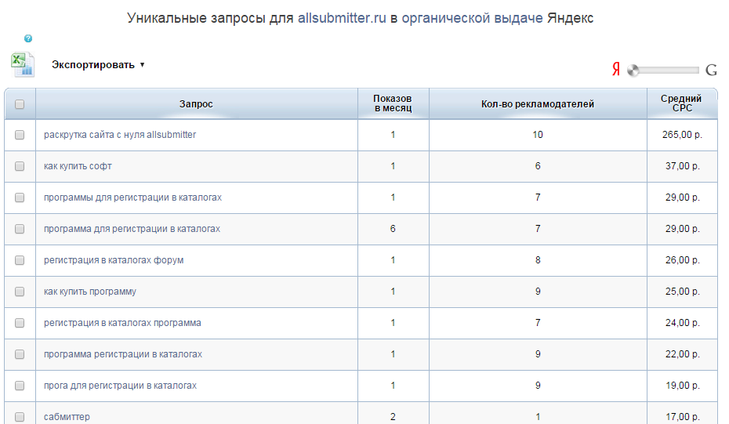
Это, опять же повторю, всего лишь 1 конкурент и в очень-очень узкой сфере. Если мы возмьем что-то популярное, то и конкурентов, и запросов, по которым они продвигаются, а вы — нет, будет гораздо гораздо больше.
Далее мы можем кликнуть на любой из запросов, по которым мы не видны в поиске, например, «регистрация в каталогах программа» и увидеть данные:
«С запросом регистрация в каталогах программа в Яндекс.Директ также покупают»:
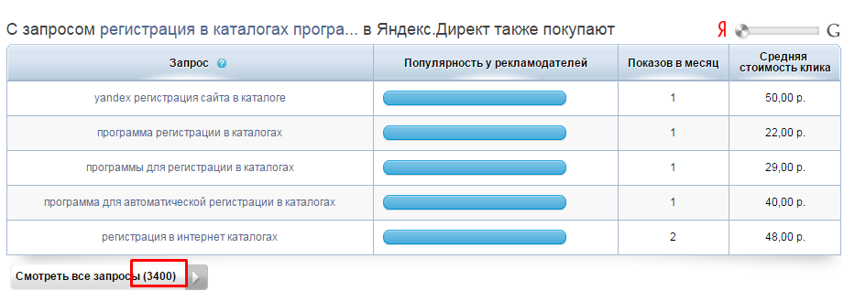
Целых 3400 (!) запросов.
А ниже:
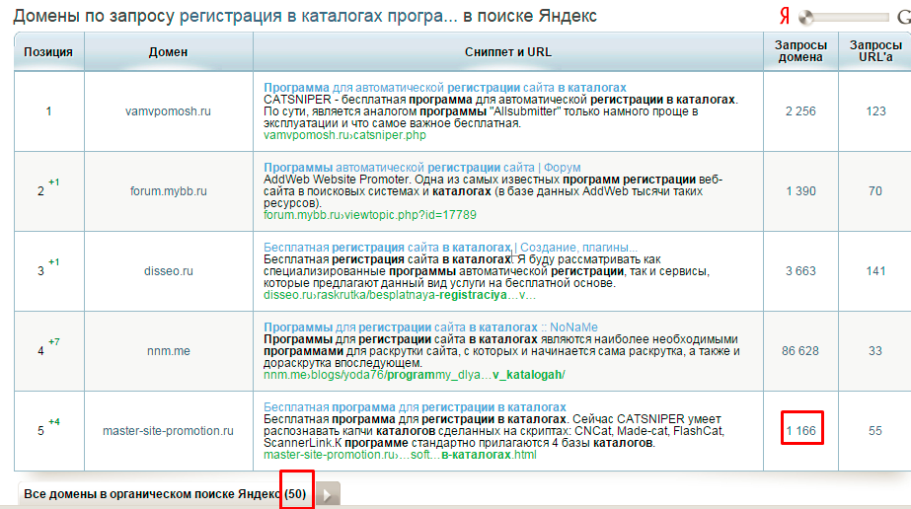
и пошли-поехали по всем запросам и доменам… ГУЛЯТЬ ПО НИМ ТАК МОЖНО ВЕЧНО. Количество ценной информации нереально огромное.
Все это экспортировать и потом еще можно прогнать в Key Collector, например.
Если же мы возьмем пластиковые окна, то эффективность между бесплатным и платным способом вообще будет во много раз выше.
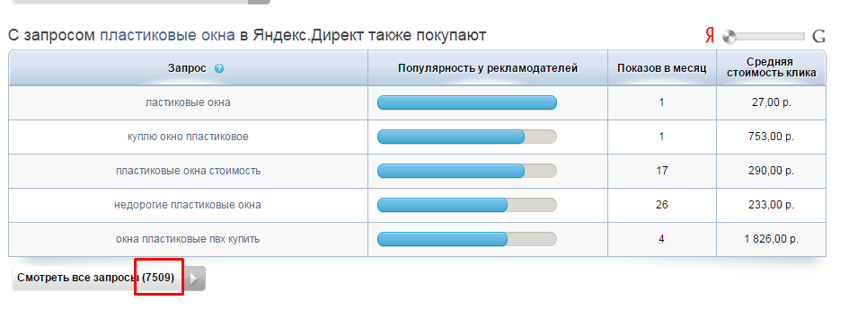
В списке есть домены, у которых более 13.000 запросов, по которым они видны:
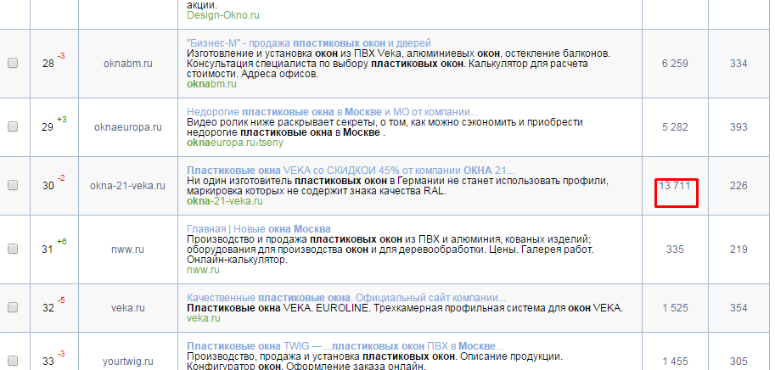
Здесь, конечно, понадобится тариф Unlim.
Еще раз, у вас есть промо-код seotopshop на получение 30% скидки на первый взнос — в первый месяц.Анлим будет стоить всего 3500 рублей. По-моему эта информация стоит дороже.
В общем, SpyWords — это гениальный сервис — и для тех, кто хочет продвигать сайты максимально круто, и для тех, кто хочет на них зарабатывать, и для тех, кому нужно сделать качественную контекстную рекламную кампанию в Яндекс.Директ или Google Adsense.
И все это удобно, визуально очень приятно, моментально, без каких либо чисток, с возможностью тут же сравнить разницу с моим сайтом или любыми другими.
Есть еще «война доменов» — возможность сравнить до 20 доменов одновременно на пересечение по ключевым запросам, по которым они видны в выдаче.
Если вернуться к бесплатным способам и посмотреть в http://www.sbup.com/ один из сайтов из скриншота выше — oknabm.ru (по которому Спайвордс выдает 6259 ключевых слов), то мы увидим целых 2199 ключевых запросов, по которым этот сайт виден. Пусть это всего треть от того, что мы могли бы получить со SpyWords, но все равно тоже достаточно много для бесплатного инструмента.
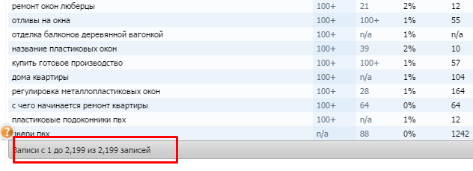
Хотя плюс 4000 запросов и, главное, возможность тут же найти другие домены, которые продвигаются по каждому из 6000 запросов и дальше найти непересекающиеся запросы — все это, конечно, нереально круто.
Имено вот эта перекрестная система, которая так легко используется и тут же экспортируется — самое удобное в SpyWords.

